**УСЛОВНЫЕ ГРАФИЧЕСКИЕ ОБОЗНАЧЕНИЯ В СХЕМАХ, ПРИНЯТЫЕ В ЖУРНАЛЕ “РАДИО”**

Отбирая материалы для публикации в журнале, редакция руководствуется прежде всего актуальностью тематики и интересом для широкого круга чита­телей. Но, разумеется, мы обращаем внимание и на степень их соответствия требованиям, предъявляемым к авто­рам. Чем выше эта степень, тем меньше возникает вопросов при редактирова­нии, тем легче и быстрее можно подго­товить статью к печати.

Сегодня речь пойдет о такой важной части статьи, как принципиальная элек­трическая и структурная схемы описы­ваемого устройства. Начнем с того, что схему желательно вычерчивать шари­ковой авторучкой с помощью линейки и трафаретов. Конечно, можно исполь­зовать чертежные инструменты и тушь, но это более трудоемко и вряд ли целе­сообразно. Разумеется, схема может быть выполнена и в электронном виде, но и в этом случае начертание и разме­ры условных графических обозначений (далее для краткости — УГО) элементов должны быть такими, как указано на с. 40, 41. Схемы следует выполнять с учетом требований по разрешению:

в масштабе, принятом в журнале, раз­решение должно быть не менее 300 dpi (300 точек на дюйм). Формат файлов со схемами — **.bmp** или **.tif**

Составляя схему устройства, следует придерживаться общепринятого пра­вила: вход — слева, выход — справа. Несоблюдение этого правила вынуж­дает редактора перестраивать схему, а это чревато возникновением ошибок схемотехнического характера и, кроме того, приведет к перенумерации эле­ментов, что тоже может породить ошибки (особенно в том случае, если в статье приводится и чертеж печатной платы).

УГО наиболее часто встречающихся в схемах элементов и их размеры в мас­штабе 1:1 (в журнале — 1:2, т. е. в два раза меньше) приведены на с. 40, 41. Об особенностях применения некото­рых из них будет сказано далее, а сей­час — еще несколько слов об общих требованиях к схемам. Возле каждого элемента (желательно сверху или спра­ва) должно быть указано его позицион­ное обозначение (R1, R2..., C1, C2 и т. д.). Нумеровать элементы необхо­димо слева направо — сверху вниз, на­пример, так:

R1 R4 R7 R9

R2 R5

RЗ R6 R8 R10...

Рядом с УГО резисторов и конден­саторов проставляют общепринятым способом их номиналы. Сопротивле­ние до 999 Ом указывают в омах без обозначения единицы измерения, от 1 до 999 кОм — в килоомах (используют сокращенное обозначение — букву "к"), от 1 МОм и выше — в мегаомах (обозначают буквой "М"). Так, номи­нал 2,2 на схеме обозначает 2,2 Ом;

330 — 330 Ом; 1,2 к — 1,2 к0м; 3,6 М — 3,6 МОм. Емкость до 9 999 пФ указыва­ют в пикофарадах без обозначения единицы измерения, а начиная со зна­чения 10000 пФ — в микрофарадах (используют буквы "мк"). Номинал 5,1 обозначает 5,1 пФ; 430 — 430 пФ;

9100 — 9 100 пФ; 0,01 мк — 0,01 мкФ;

470 мк — 470 мкФ и т. д. Для оксидных конденсаторов (а иногда и для конден­саторов других видов, если важно об­ратить внимание на этот параметр) указывают номинальное напряжение, присоединяя его через знак умножения (например, 100 мк х 400 В).

Номинальное значение основного параметра желательно указывать и у катушек индуктивности, особенно промышленного изготовления (напри­мер, унифицированных дросселей ДП, ДПМ и т. п.). Индуктивность до 999 мкГн обозначают в микрогенри (обозначение на схемах — мкГн), от 1 до 999 мГн — в миллигенри (мГн), от 1 Гн и выше — в генри (Гн).

Внутри УГО постоянных резисторов указывают мощность рассеяния, возле УГО диодов, транзисторов, микросхем и некоторых других элементов (оптронов, акустических головок, цифровых индикаторов, стрелочных измеритель­ных приборов) — их полное обозначе­ние (с буквенным индексом), а у выво­дов микросхем и контактов разъемных соединителей (вилок и розеток) — их номера. Кроме того, рядом с УГО изме­рительного прибора желательно ука­зать предельные значения измеряемой величины (например, О...100 мкА). Для облегчения повторения и налажи­вания конструкций желательно указать на схеме переменные напряжения на вторичных обмотках трансформаторов питания, режимы работы транзисторов и микросхем (возле их выводов) по по­стоянному току, осциллограммы сигна­лов в характерных точках устройства.

Поблизости от УГО элементов, ис­пользуемых в качестве органов управ­ления (переменные резисторы, пере­ключатели и т. п.), присоединения (разъемные соединители, гнезда, за­жимы) и индикаторов (лампы накалива­ния, светодиоды, звукоизлучатели и т. п.), указывают надписи и знаки, по­ясняющие их функциональное назначе­ние в устройстве.

Ну, а теперь — об особенностях применения УГО некоторых элементов в схемах. Знаки регулирования (на­клонная линия со стрелкой у конденса­торов переменной емкости, такая же линия с засечкой на верхнем конце у подстроечных конденсаторов, подст-роечников катушек индуктивности и наклонная линия с изломом внизу у нелинейных резисторов — терморе­зисторов, варисторов и т. д.), а также знаки фотоэлектрического эффекта (наклонные стрелки, направленные слева сверху — вниз направо в УГО фото­резистора, фотодиода и т. п. приборов) и оптического излучения (наклонные

стрелки, направленные слева снизу — вверх направо в УГО светодиодов) не должны изменять своей ориентации при повороте основного символа на любой угол. Иными словами, символ, например, диода в УГО светодиода мо­жет быть изображен горизонтально, вертикально, катодом влево, вправо, вверх, вниз (как удобно для построения схемы), но стрелки оптического излуче­ния во всех случаях должны быть на­правлены от него вверх направо.

Своего рода "привязанностью" обла­дают черточка, перпендикулярная ли­нии-символу катода в УГО стабилитрона, и симметричная засечка на конце сим­вола катода в УГО диода-ограничителя напряжения: при любой ориентации этих УГО они поворачиваются вместе с ними, как "приклеенные". Сохраняют "привязку" к основному символу при повороте УГО и наклонные черточки, обозначающие мощность рассеяния резистора менее 0,5 Вт.

Линии-выводы эмиттера и коллектора в УГО биполярного транзистора (за пре­делами окружности, символизирующей его корпус) можно располагать как пер­пендикулярно линии-выводу базы, так и параллельно ей — в некоторых случа­ях это позволяет "уплотнить" схему, сделать ее компактнее. Излом линии электрической связи, идущей к базе та­кого транзистора, а также к символам затвора, истока и стока полевого тран­зистора, допускается на расстоянии не менее 5 мм от окружности-корпуса (в масштабе 1:1).

Число полуокружностей, составляю­щих символы катушки индуктивности, входящей в колебательный контур, и дросселя, установлено равным четы­рем, а в символах обмоток асинхронно­го электродвигателя — трем. В катуш­ках связи и обмотках трансформаторов их число не нормируется и может быть любым (по необходимости). Жирной точкой у одного из выводов обозначают начало обмотки.

Знаки, характеризующие принцип действия звукового преобразователя, могут быть внесены не только в УГО мик­рофонов, как показано на с. 41, но и в УГО телефона, головки громкоговорителя, в этом случае их размеры соответствен­но увеличивают.

Если необходимо изобразить состав­ные части оптрона (источник излучения и приемник) в разных местах схемы, символ корпуса разрывают (у каждой из частей оставляют полуокружность, оканчивающуюся короткими отрезками прямых линий), а знак оптического взаи­модействия (две стрелки, параллельные длинной стороне корпуса) заменяют знаками фотоэлектрического эффекта и оптического излучения (наклонные стрелки, как в УГО фото- и светодиода). Позиционные обозначения источника излучения и приемника строят на осно­ве позиционного обозначения оптрона (например, светодиод — U1.1, фототи-ристор — U1.2).

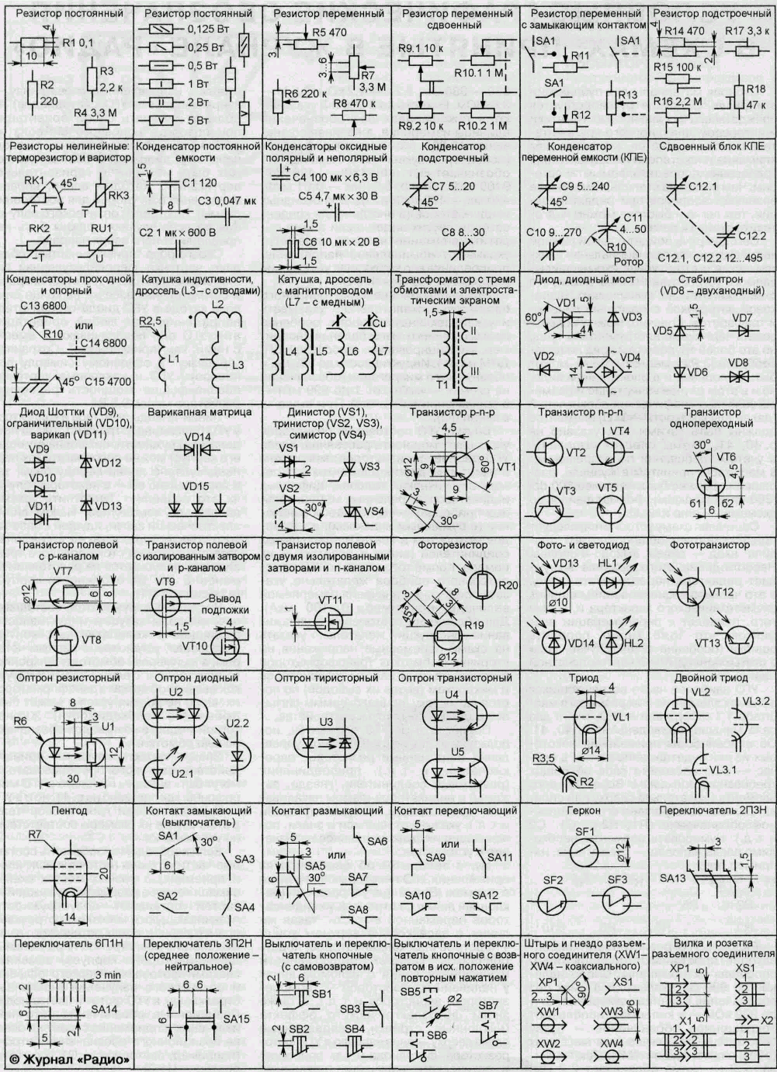

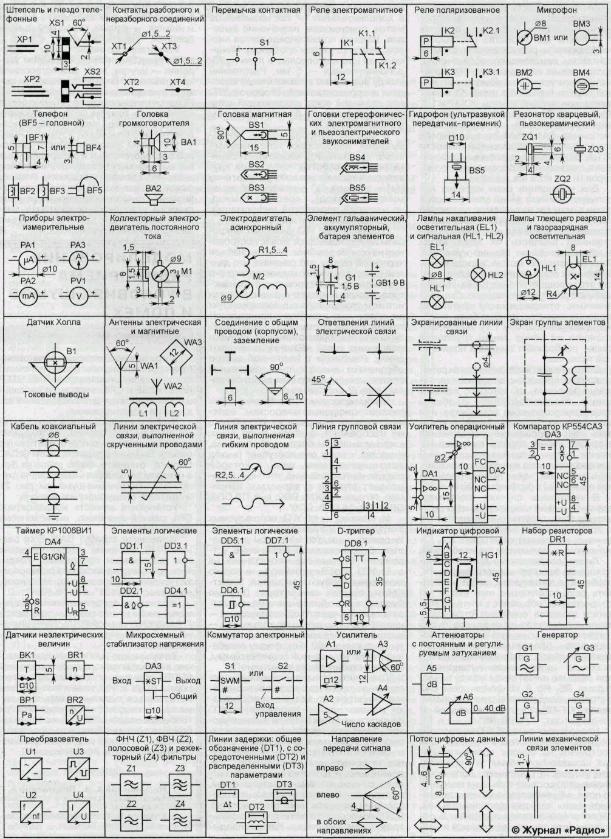

Аналогично поступают и при разне­сенном способе изображения электро­магнитного реле (когда его обмотку и контакты для удобства построения изображают в разных местах схемы):

контактам присваивают обозначение, состоящее из позиционного обозначе­ния реле и условного номера контакт­ной группы (например, реле К1 может иметь контактные группы К1.1, К1.2, К1.3 и т. д.). Точно также нумеруют сек­ции выключателей, переключателей (например, SА1.1, SА1.2 и т. д.), блоков конденсаторов переменной емкости (C1.1, C1.2 и т. д.), сдвоенных, строен­ных и счетверенных переменных резис­торов (R1.1, R1.2 и т. д.).

Для упрощения схем нередко ис­пользуют слияние линий электрической связи в одну так называемую групповую линию связи, которую изображают утолщенной линией (с. 41). В непосред­ственной близости от мест входа в групповую линии обычно нумеруют. Вместо номеров можно использовать буквенные обозначения сигналов, ино­гда это упрощает чтение схемы. Мини­мальное расстояние между соседними линиями, отходящими от групповой в разные стороны, должно быть не ме­нее 2 мм (в масштабе 1:1). Линии, вы­ходящие из конца линии групповой связи, изображают линиями нормаль­ной толщины.

Соединения, выполненные экрани­рованным проводом, выделяют штри­ховым кружком, от которого отводят линию, соединяющую его с общим проводом (корпусом) устройства или заземлением. Если необходимо пока­зать экранированные соединения в группе линий, идущих параллельно, значок экрана помещают над ними и проводят от него линию со стрелками, указывающими, какие именно соедине­ния помещены в экранирующую оплетку.

В некоторых случаях (например, для уменьшения наводок) провода скру­чивают. Знак скрутки (наклонная линия с противоположно направленными за­сечками на концах) охватывает все ли­нии связи, выполненные таким образом.

Линии, соединяющие далеко распо­ложенные один от другого элементы, особенно в тех случаях, когда изобра­зить осуществляемые ими связи за­труднительно, обрывают, а концы остав­шихся отрезков снабжают стрелками, возле которых указывают адреса (буквы русского или латинского алфавита, по­зиционные обозначения элементов), однозначно восстанавливающие не по­казанное соединение. Например, при разрыве линии связи между резис­торами R5, R6 и конденсатором C42 у стрелки, соединенной с резисторами, пишут "К C42". а у стрелки, идущей от конденсатора, — "К R5, R6".

Несколько слов — об УГО микросхем цифровой и аналоговой техники. Они построены на основе прямоугольни­ков, называемых полями. УГО простей­ших устройств (например, логических элементов) состоят только из основно­го поля, в более сложных к нему добав­ляют одно или два дополнительных, располагаемых слева и справа. В ос­новном поле помещают надписи и зна­ки, обозначающие функциональное

назначение элемента или микросхемы, в дополнительных — так называемые метки, поясняющие назначение выво­дов. Ширина полей определяется чис­лом знаков (с учетом пробелов). Мини­мальная ширина основного поля — 10, дополнительных — 5 мм. Расстояние между выводами, а также между выво­дом и горизонтальной стороной УГО или границей зоны, отделяющей одни выводы от других, — 5 мм (все размеры в масштабе 1:1).

В местах присоединения линий-выводов изображают специальные знаки (указатели), характеризующие их особые свойства: небольшой кру­жок (инверсия), наклонную черточку ("/" — прямой, "\" — инверсный дина­мический вход), крестик (вывод, не несущий логической информации, например, вывод питания).

В правом поле УГО цифровых микро­схем иногда помещают знаки, построен­ные на основе ромбика. Если он снабжен черточкой сверху, это означает, что дан­ный вывод соединен с коллектором p-n-p транзистора, эмиттером n-p-n транзис­тора, стоком полевого с p-каналом или истоком транзистора с n-каналом. Если же названные электроды принадлежат транзисторам противоположной струк­туры или приборам с каналом противо­положного типа, черточку помещают снизу. Ромбиком с черточкой внутри обозначают вывод с так называемым состоянием высокого выходного сопро­тивления (Z-состоянием).

Чтобы не загромождать схему цепями питания цифровых микросхем, соот­ветствующие выводы в их УГО обычно не изображают, а чтобы было ясно, к каким выводам подводится питание, в местах, откуда оно поступает (выход источника питания, цепь, к которой подключается внешний источник), по­мещают стрелки с адресами, напри­мер, "К выв. 14 DD1, DD2; выв. 10 DD3, DD4; выв. 16 DD5,DD6".

И, наконец, — об УГО, используемых в структурных и функциональных схемах. Их основа — квадрат, в котором указыва­ется функциональное назначение уст­ройства. Большинство показанных на с. 41 УГО просты и понятны, и только некоторые требуют пояснений. В част­ности, символ генератора. Помимо буквы G, в его обозначении можно ука­зать область частот (одна синусоида — низкие частоты, две — звуковые, три — высокие), конкретное значение часто­ты (например, 500 кГц), форму колеба­ний в виде упрощенной осциллограммы, наличие стабилизации частоты и т. д.

Два или три символа синусоиды ис­пользуют также для указания назначе­ния фильтров, но здесь они обознача­ют полосы частот. Например, в УГО фильтров верхних (ФВЧ) и нижних час­тот (ФНЧ) две синусоиды символизи­руют колебания частот, лежащих выше и ниже частоты раздела (в первом слу­чае зачеркнута нижняя синусоида, сле­довательно, устройство пропускает сиг­налы с частотой выше частоты среза, во втором — верхняя, что говорит о про­пускании сигналов ниже этой частоты).

В УГО полосового и режекторного филь­тров — три синусоиды. Как и в преды­дущем случае, пропускаются полосы

частот, обозначенные не зачеркнутыми синусоидами: если зачеркнуты верхняя и нижняя, — фильтр полосовой, а если средняя, — режекторный.

Усилители обозначают либо квадра­том с треугольником — символом уси­ления — внутри, либо равносторонним треугольником (вершина с выводом вы­хода — направление передачи сигнала). Предпочтительно второе УГО: оно более наглядно и к тому же позволяет указать в нем, например, число каскадов уст­ройства (его вписывают в треугольник).

УГО линий задержки вместо симво­лов сосредоточенных и распределенных параметров могут содержать численное значение времени задержки, а также знаки, обозначающие способ преобра­зования: пьезоэлектрический (в виде символа кварцевого резонатора), маг-нитострикционный (две горизонтально расположенные полуокружности).